Trieda: VTÁKY ( __________________)
-suchozemské a _________________ stavovce schopné ________________
-vyvinuli sa z _____________________, obývajú ______________________ (aj _________)
-spolu s cicavcami majú ________ teplotu tela (___________________________)
Hlavné znaky: __________________________________________________________________________
_______________________________________________________________________________________
Stavba tela:
-silné, ľahké telo
-koža_______ (bez žliaz) – jediná párová _____________ - význam: ______________________
- ____ nohy a pár krídel
Pokryv tela: __________ (kožný derivát)
Stavba vtáčieho pera:
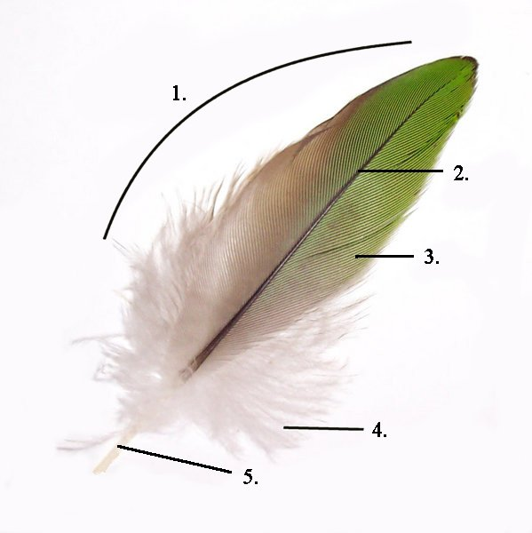
Typy peria:
___________________________________________________________________________________
___________________________________________________________________________________
-Majú silné lietacie svaly – sú pripojené na veľký hrebeň prsnej kosti
KOSTRA:
- __________________________________________________
- Kostí krídel a nôh sú zrastené
- Krídlo sa skladá z ___________________________________________________________
- Zadná končatina ___________________________________________________________
_________________________________________________________________________

